ПЕРВОЕ ВЫСШЕЕ ТЕХНИЧЕСКОЕ УЧЕБНОЕ ЗАВЕДЕНИЕ РОССИИ
МИНИСТЕРСТВО науки и высшего ОБРАЗОВАНИЯ РОССИЙСКОЙ ФЕДЕРАЦИИ
федеральное государственное бюджетное образовательное учреждение
высшего образования
«САНКТ-ПЕТЕРБУРГСКИЙ ГОРНЫЙ УНИВЕРСИТЕТ
ИМПЕРАТРИЦЫ ЕКАТЕРИНЫ II»
Кафедра Информационных систем и вычислительной техники
Практическая работа №11
«Базы данных»

По дисциплине Базы данных

Выполнил: студент гр. ИАС-22 Отемисова А.Р.
^{(шифр группы)} ^{(подпись)} ^{(Ф.И.О.)}
Проверил: доцент Киба М.Р.
^{(должность)} ^{(подпись)} ^{(Ф.И.О.)}

Санкт-Петербург 2025
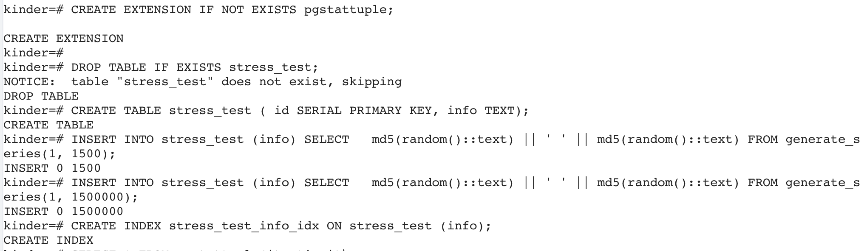
Рисунок 1
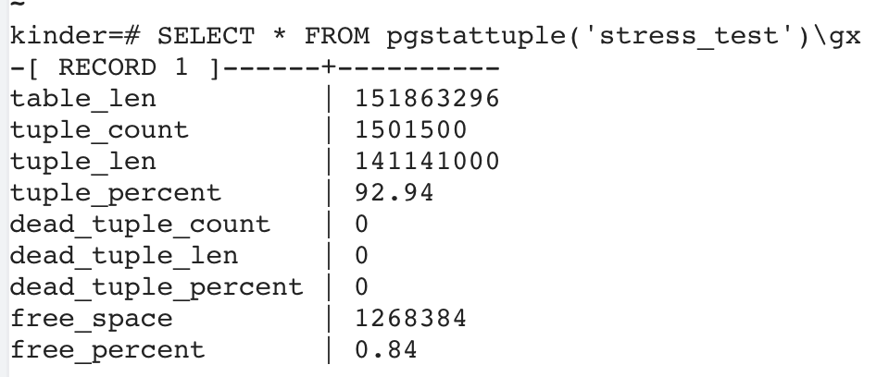
Рисунок 2

Команда pgstattuple('stress_test') позволяет определить:
tuple_percent — процент полезных данных
dead_tuple_percent — процент «мусорных» (неактуальных) строк
free_percent — свободное пространство внутри страницы
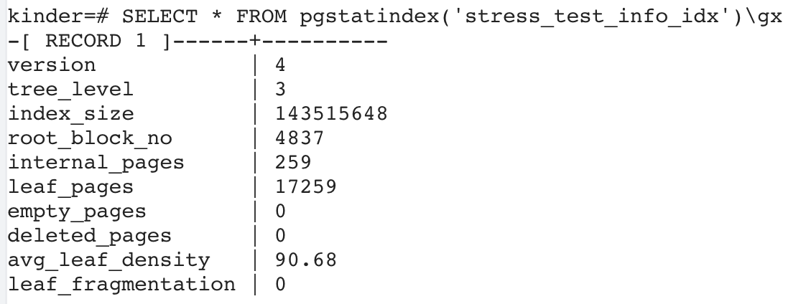
Рисунок 3
Рисунок 4

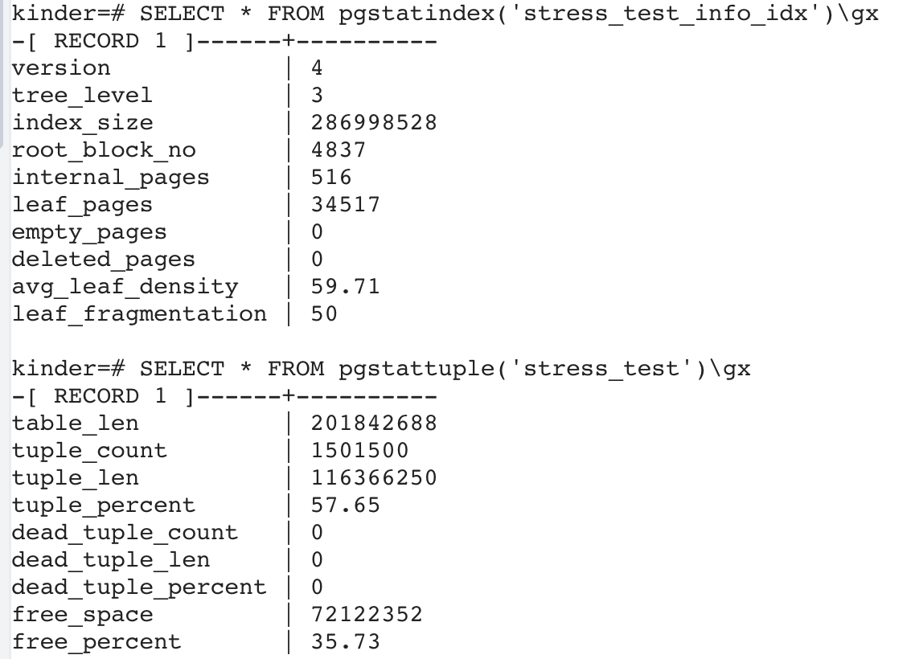
Рисунок 5
Наблюдается:
уменьшение tuple_percent — полезных данных стало меньше;
рост dead_tuple_len и dead_tuple_percent — увеличилось количество неактуальных строк;
увеличение free_percent — вырос объём пустого пространства.
Это ожидаемое поведение: UPDATE в PostgreSQL создаёт новые версии строк, оставляя старые как «мусор» до выполнения VACUUM.
Изменения:
avg_leaf_density уменьшился
leaf_fragmentation стала выше
Это указывает на то, что индекс увеличился в объёме и стал менее оптимальным, так как обновление строк привело к частичному переполнению и перераспределению страниц.
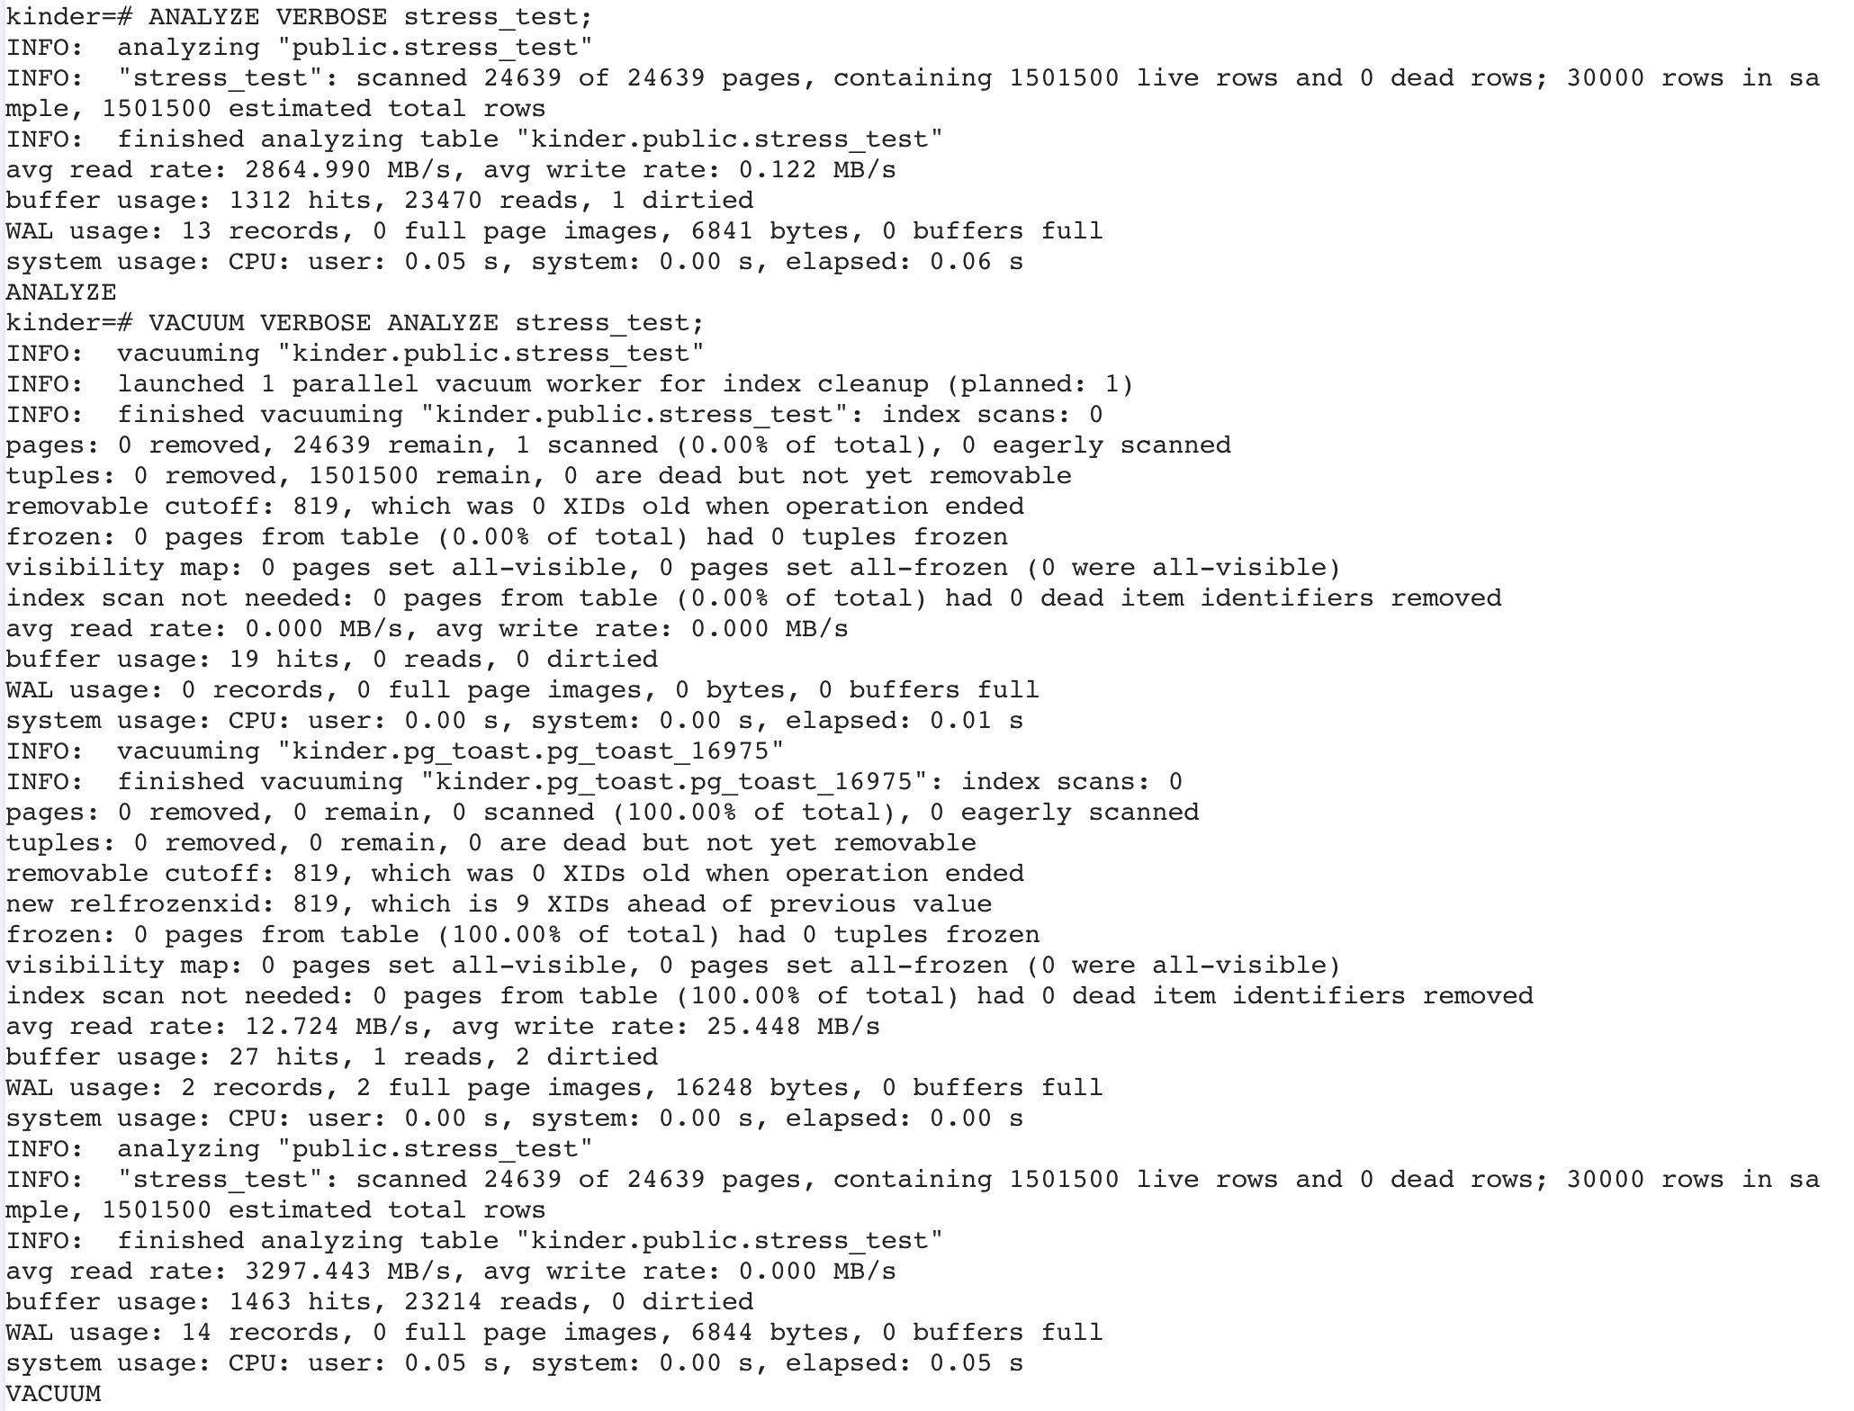
Рисунок 6
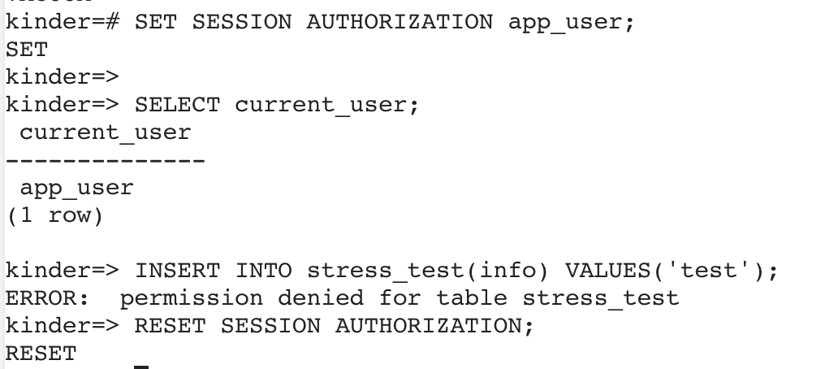
Рисунок 7
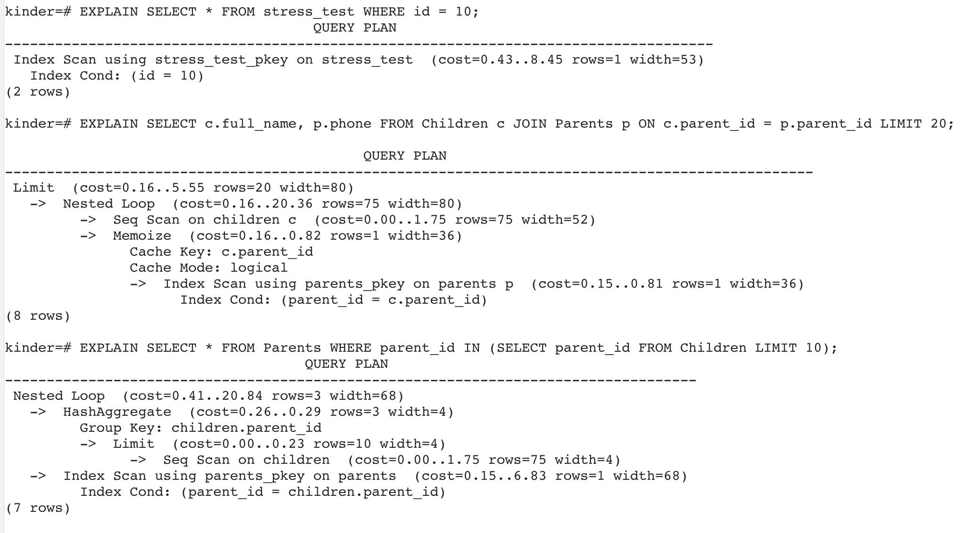
Рисунок 8
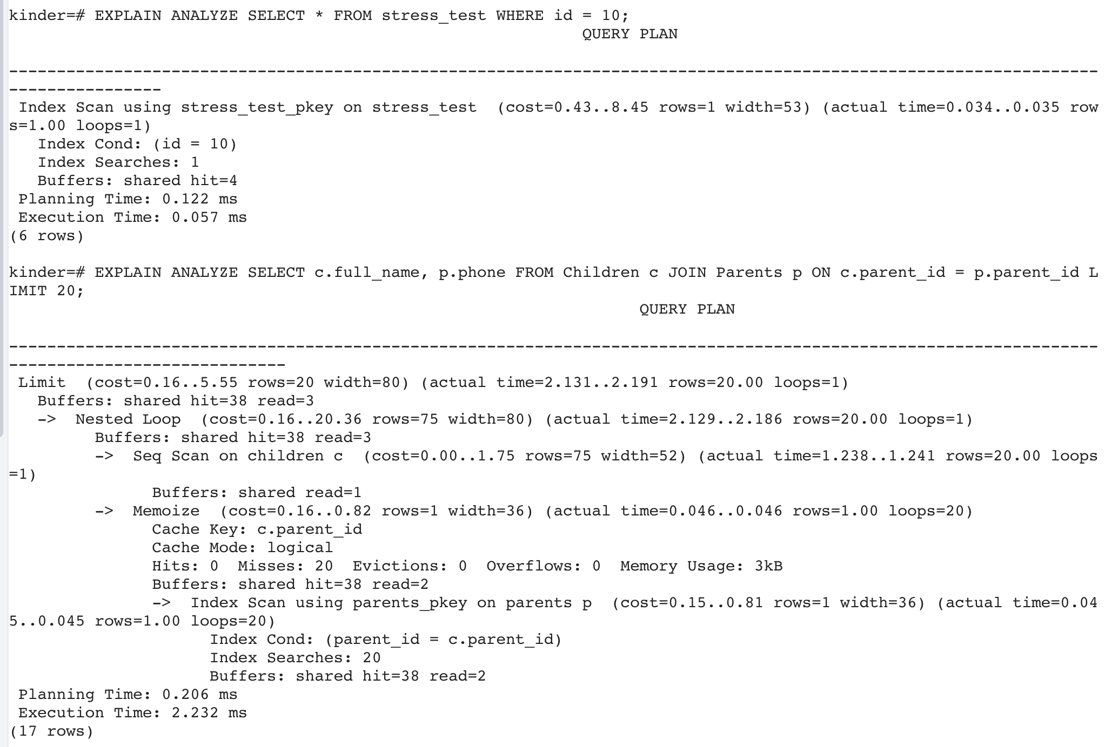
Рисунок 9
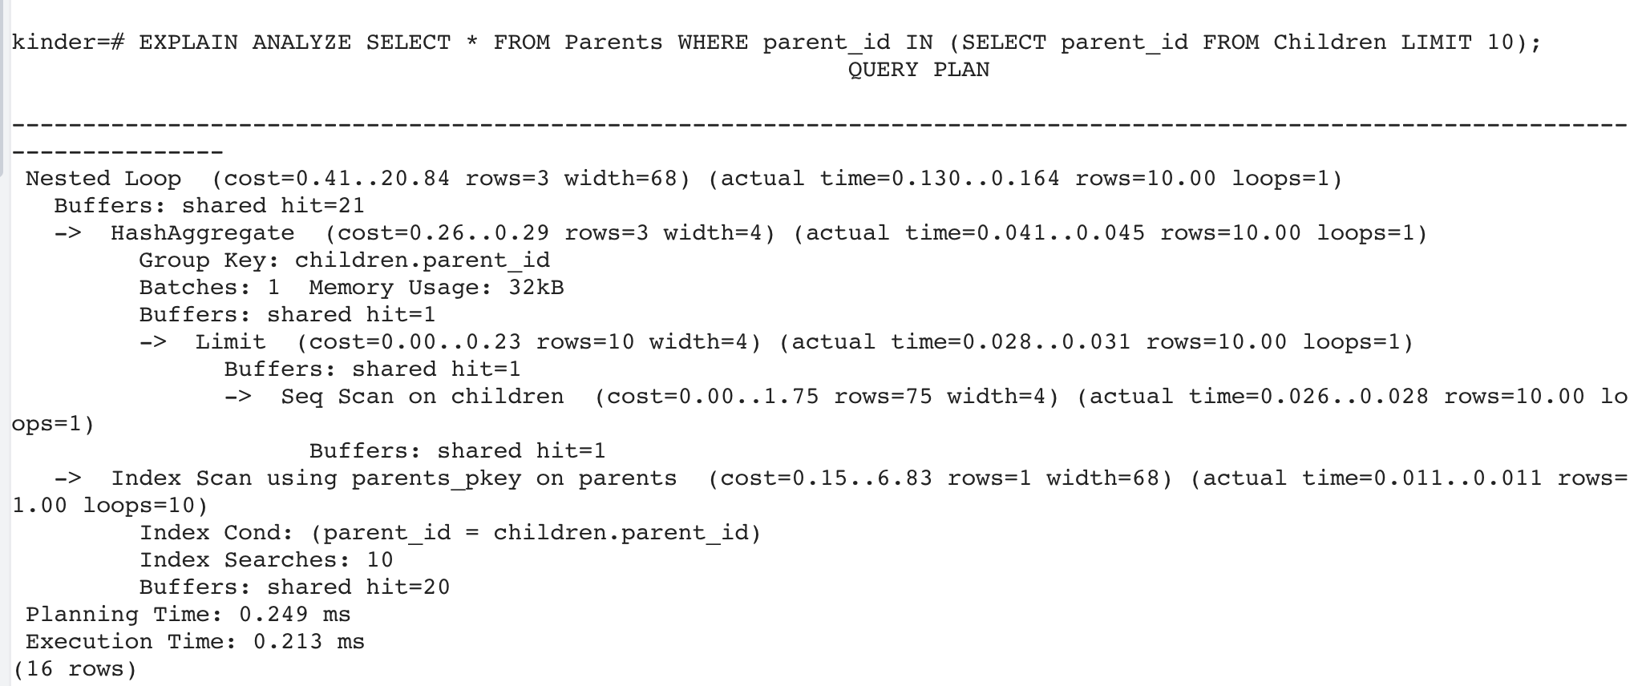
Рисунок 10

